
מתוך "שיחות עם זאוי אחי" / נדב זיו
עליה לקבר לאחר השבעה, 19.9.2021

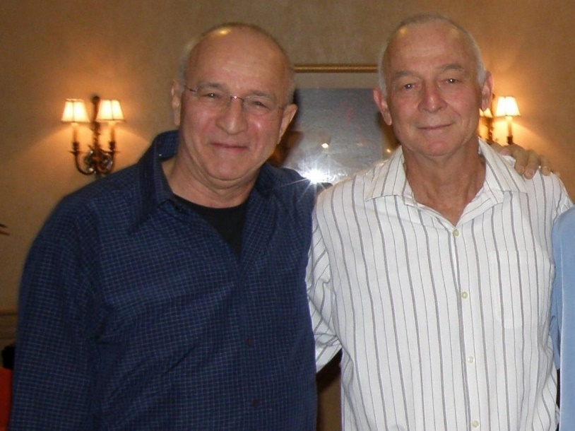
אח יקר שלי,
אני מרגיש כאילו נקטע איבר מגופי. הראש של המשפחה נערף בחטף.
הילדים והנכדים שלך מדהימים, מתקתקים את העניינים בזמן ה"שבעה", ותוך כדי ישיבתנו אני לומד להכיר את משפחתנו המורחבת מקרוב יותר.
אנחנו יודעים שאתה בוחן אותנו על התנהלותנו בלכתך, כי כאשר תבוא ותציץ מדי פעם, כדאי שנהיה מלאי שמחת חיים, כפי שהיית רוצה וכפי שהיית אתה תמיד.
לא מעט אנשים רואים ושומעים את זוהר או אותי וחוטפים שוק, חושבים שזה אתה, שאולי התחרטת...
מעולם לא התחבקתי עם כל כך הרבה אנשים שלא פגשתי שנים או שלא הכרתי, אבל שאהבו אותך מאוד מאוד.
לא הספקנו להיפרד, אבל זה דווקא מתאים לי שנישאר יחד, למרות שמעתה ואילך רק אני אדבר אליך. הנה, אני גם כותב לך. אני לא זוכר שכתבתי לך אי פעם מכתב.
שלחתי לך שיר שנקרא "ניגון הנשמות", של חנן בן ארי, בעיבוד שכתבתי. אמשיך לחפש את ניגון הנשמה שלך. אין ספק שהיצירה הבאה שאלחין תהיה עבורך, הניגון שלך. אשתדל שלא תהיה מודרנית מדי, על מנת שלא תצרומנה לך האוזניים מהדיסוננטים...
יש עוד שיר שמתאים לעילוי נשמתך וגם אותו עיבדתי. השיר נקרא "כנפי רוח" למילים של הרב קוק. הוא מתחיל במשפט "בן אדם, עלה למעלה, עלה...". נזכרתי בו כי בכל פעם שרצית להעיר לי הערה מתקנת היית קורא לי "בן אדם", כמו פנייה רשמית עם מסר של: "בן אדם, תתאושש" או משהו כזה. שולח לך גם אותו. האמת שחוץ מזה שעצוב לי, יש משהו שגורם לי לא לשקוע, כי אני יודע שהיית מעיר לי את הערת ה"בן אדם" וזה היה מספיק. כאילו אתה אומר לי לא להיות שברירי. נו טוב, מי שמדבר, רגשן שכמותך, אבל בנוגע אלי, יש לך אחריות לשמור על אחיך הקטן, כמו תמיד.
הלילה חלמתי חלום על אבא שלנו. יש מצב שזה אתה בחלום, אבל עדיין לא מופיע בזכות עצמך כי לא הספקת להתארגן, ויתכן שאבא קפץ לוודא שאני בסדר וחזר.
מדי פעם הוא או אמא מגיחים לחלומותיי, נוכחים-נסתרים, מתבוננים ונעלמים.
ממש לא מצחיק שאתה לא אתנו. כולם עושים קולות של "יהיה בסדר", אבל חוץ מזה שמשהו יהיה, בסדר זה כבר לא.
חידודי הלשון הקלושים שלי מזכירים אותך, אלוף ההומור המתומצת. לא אהבת לספר בדיחות אבל ידעת להיות מצחיק במינון המתאים. היה גם מבדח לראות אותך רציני מדי פעם...
אני לא ממהר עם העצב, כי יש לי עוד המון לבכות וכל חיי להתגעגע.
נתראה ברשימה הבאה. אתה צריך משהו?

